25.6.2020

**Kävelyohje Valimon juna-asemalta Sporttitaloon**

Juna saapuu Helsingin suunnasta raiteelle neljä (4). Raiteiden kolme (3) ja neljä (4) välissä on porraskäytävä (kuva 1) ja hissi (kuva 2).

Kuvassa asemalaiturin keskellä oleva hissikuilu ja hissin ovi.
Kuvassa asemalaituri, minkä keskeltä kulkuaukko rappusiin.


Kuva 1 Kuva 2

**Mikäli käytät portaita:**

* Kun poistut junasta, pääset porraskäytävään raiteiden välissä olevan asemakatoksen oikeasta päästä.
* Kulje portaiden oikeaa laitaa alas (kuva 3), koska vasemmalla on luiska, jota pitkin on vaarallista kulkea. Käänny vasemmalle portaiden alapäässä (kuva 4).
* Kun tulet kevyenliikenteenväylälle tunneliin, käänny vasemmalle ja pysy vasemmassa laidassa (kuva 5).

Kuvassa tunneli kaartuu vasemmalle ja tunnelin päässä näkyy ulkoilma.
Kuvassa porraskäytävä alaspäin ja sen oikeassa reunassa käsijohteet kahdella korkeudella.


Kuva 3 Kuva 4

**Mikäli käytät hissiä:** Hissi löytyy raiteiden välissä olevan porraskuilun keskellä olevan aukon vasemmalta puolelta.

* Kun tulet hissillä alas, käänny oikealle.
* Käänny tunnelissa vasemmalle ja pysy vasemmassa laidassa (kuva 5).
* Nouse kevyenliikenteen väylän vasenta laitaa ylös n. 50 metriä, jonka jälkeen jalkakäytävä kaartaa vasemmalle (kuva 6). Pysy vasemmassa reunassa, olet tullut Valimotielle.

Kuvassa tunnelin jälkeen jalkakäytävä nousee mäkeä ylös. Jalkakäytävän reunustalla molemmilla puolilla on pensaita.
Kuvassa autotie ja jalkakäytävä. Bussi parkissa tien reunassa. 


Kuva 5 Kuva 6

* Kulje jalkakäytävää n. 200 metriä ja tulet ensimmäiseen tienristeykseen. Varo heti jalkakäytävän reunassa olevaa valotolppaa.
* Ylitä suojatie (kuva 7). Vasemmalla puolella jalkakäytävän vieressä on korkea vaalea rakennus (kuva 7).
* Käänny oikealle ja ylitä Valimotie (kuva 8).

Kuvassa toinen suojatie ja sen jälkeen kävelytie vasemmalle. Kävelytien reunalla pensaita.
Kuvassa suojatie ja sen takana iso vaalea rakennus. Etualalla valotolppa.


Kuva 7 Kuva 8

* Käänny jalkakäytävällä vasemmalle (kuva 9) ja kulje n. 30 metriä.
* Kuvassa parkkipaikka jossa muutamia autoja. Kuvan vasemmassa reunassa erittäin kaunis sininen KIA-merkkinen henkilöauto.
  Käänny oikealle ja heti muutaman askeleen jälkeen käänny taas oikealle talon pihaan (kuva 10).

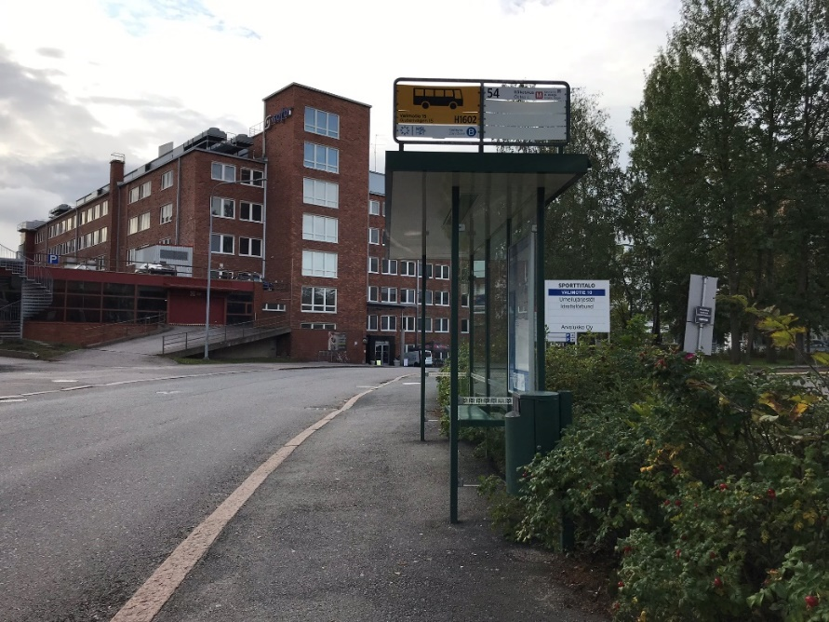

Kuva 9 Kuva 10

* Kulje n. 30 metriä ja Sporttitalon sisäänkäynti on vasemmalla puolella (kuva 11). Sisäänkäynti on katettu ja opaste on sisäänkäynnin yläpuolella (kuva 12).

Kuvassa talon edustalla betoniporsas, jossa liikennemerkki ja vasemmalla luiska, joka johtaa talon sisään.
Kuvassa talon sisäänkäynti ja sisäänkäynnin yläpuolella opaste, jossa lukee isolla Sporttitalo.


Kuva 11 Kuva 12

**Lisätietoja:**

* Aluetoiminnan suunnittelija Jarno Saapunki, puh. 040 737 5882
* Apuvälineneuvoja Jukka Parviainen, puh. 045 677 0516